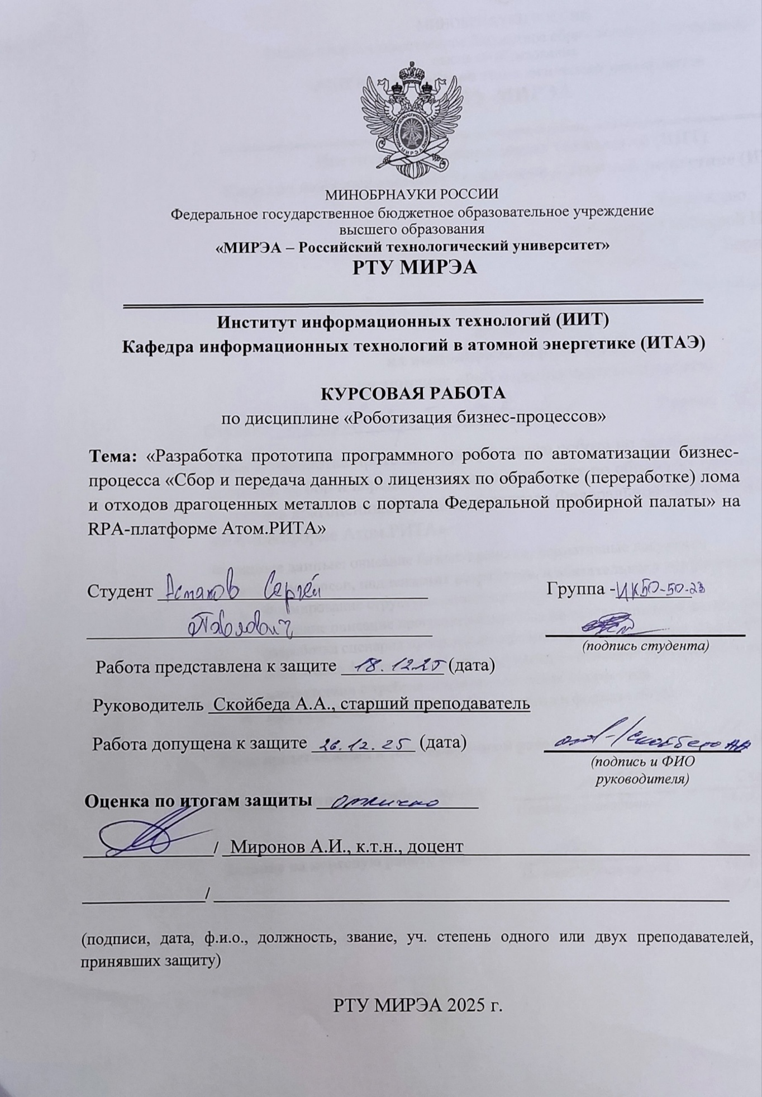

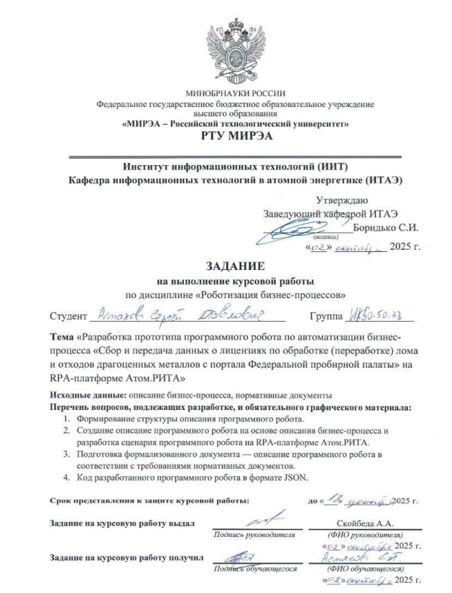



Описание программного робота
«Автоматизация процесса сбора и передачи данных
о лицензиях по обработке (переработке) лома и отходов драгоценных металлов
с портала Федеральной пробирной палаты»

Таблица 1 - Авторы/Рецензенты
Дата | Автор | Версия | Комментарии
01.12.2025 | Астахов С.П. | 1.0 | Создание
 | Астахов С.П. | 1.2 | Завершение робота

Оглавление

1. Назначение и схема работы программного робота 6
2. Описание алгоритма работы программного робота 7
2.1. Запуск программного робота 7
2.2. Поиск и получение данных 7
2.3. Сохранение полученных данных в файл формата Excel 8
2.4. Формирование отчета в формате Word 9
2.5. Отправка отчетов 9
3. Список смежных систем, учетных записей и передаваемых данных 12
4. Приложение к итоговому проекту 14

Назначение и схема работы программного робота
Назначение: получение данных, содержащихся в Федеральной пробирной палате (далее – ФПП), формирование и отправка отчета о действующих лицензиях по заготовке, хранению, переработке и реализации лома черных металлов, цветных металлов.
На Рисунок 1 приведена схема работы программного робота.
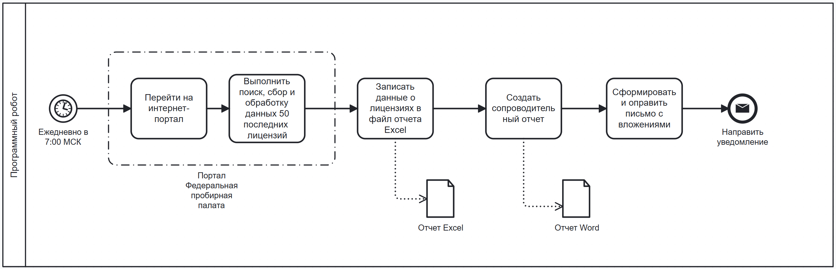
Рисунок 1 - Схема процесса программного робота

Описание алгоритма работы программного робота
  - Запуск программного робота
Программный робот запускается ежедневно по расписанию – в 07:00 по МСК.
  - Поиск и получение данных
Робот выполняет следующие действия:
- Переходит на интернет-портал: https://probpalata.gov.ru/reestry-licenzij/
- Если страница успешно загрузилась, то переходит к выполнению следующих действий.
- Если страница не загрузилась, то осуществляет повторный переход с периодичностью времени, указанной в ячейке B1 в файле «setting».
- После определенного количества неудачных попыток перехода, указанных в ячейке B2 в файле «setting», направляет уведомление:
- Адресат: Владелец бизнес-процесса из файла «addresses»
- Тема: «Передача данных о действующих лицензиях с сайта Федеральная пробирная палата. Ошибка доступа к порталу».
- Текст:
«Доступ к порталу не был получен. Обратитесь в техническую поддержку интернет-портала.
Данное письмо сформировано автоматически программным роботом, отвечать на него не нужно. При возникновении вопросов оформите, пожалуйста, обращение на портале самообслуживания».
и завершает свою работу.
- В открывшемся окне, робот переходит в раздел списка регистров и в графе поиска ищет регистр «Заготовка, хранение, переработка и реализация лома черных металлов, цветных металлов» и нажимает на поле «Поиск».
Далее:

  - Если найдено хотя бы 1 значение, то переходит к выполнению следующих действий.
  - в иных случаях направляет уведомление:
- Адресат: владелец бизнес-процесса из файла «addresses»
- Тема: «Передача данных о действующих лицензиях с сайта Федеральная пробирная палата. Лицензии не найдены».
- Текст:
«Лицензии соответствия не найдены.
Данное письмо сформировано автоматически программным роботом, отвечать на него не нужно. При возникновении вопросов оформите, пожалуйста, обращение на портале самообслуживания».
и завершает свою работу.
  - Сохранение полученных данных в файл формата Excel
Робот выполняет следующие действия:
- Создается переменная списка элементов под все столбцы таблицы и ищется новый элемент
- Если элемент нашелся, программа продолжает свою работу
- Если программа не нашла новый элемент, цикл прекращается, переменная счетчика останавливается на найденном последнем элементе переменной списка
- Поочередно открывает каждую запись:
- переходит в элемент Лицензия:
- считывает значение в поле «Лицензия/разрешение №» и сохраняет значение поля в элемент списка [1];
- считывает значение в поле «Дата лицензии/разрешения» и сохраняет значение поля в элемент списка [2];
- считывает значение в поле «Лицензиат / Получатель разрешения» и сохраняет значение поля в элемент списка [3];
- считывает значение в поле «ОГРН ИНН КПП» и подразделяет значение на несколько строк, которые записываются в элементы списка [4,5,6];
- Элемент [0] вставляет номер счетчика - № п/п
- В элемент список [5] для каждой строки указывает значение = [текущая дата] в формате ДД.ММ.ГГГГ. – Дата сбора данных
Пример предоставлен в templateReport.xlsx
- Аналогичные действия, описанные начиная с пп.2) п.2.2 «Поиск и получение данных», выполняет для количества значений, указанных в ячейке B7 файла «setting», то есть, 50 записей ежедневно.
- После того как все элементы списка будут собраны, робот пройдется еще раз по строкам таблицы и пересортирует по дате столбца «Дата лицензии/разрешения»
- Сохраняет файл во внутренней папке программного робота.
- Присваивает файлу название: «Отчет»
- Файл хранит до успешного завершения работы робота в текущем запуске.
  - Формирование отчета в формате Word
Робот выполняет следующие действия:
- Считывается ячейка «Адрес папки для загрузки отчетов», указанную в файле «setting»
- Идет запись в конец файла:
Сбор данных был произведен [str_current_date].
Hа данный момент найдено [int_count] действующих лицензий на деятельность по заготовке, хранению, переработке и реализации лома черных металлов, цветных металлов.
Где str_current_date – переменная текущей даты, int_count – счетчик найденных элементов. Шаблон файла представлен в файле templateReport.docx
- Сохраняет файл формата Word во внутренней папке программного робота:
- Присваивает файлу название: «Отчет»
- Файл хранит до успешного завершения работы робота в текущем запуске.
  - Отправка отчетов
Робот выполняет следующие действия:
- Запускает SMTP
- Если вход в почтовый клиент выполнен успешно, то переходит к выполнению следующих действий.
- Если вход в почтовый клиент не выполнен робот отправляет уведомление:
  - Адресат: Владелец бизнес-процесса из файла «addresses»
  - Тема: «Передача данных о действующих лицензиях с сайта Федеральная пробирная палата. Ошибка отчета за {str_current_date} Ошибка прикрепления файлов».
  - Текст:
«Возникла проблема с запуском. Ожидаю решения вопроса.
[Во вложении прикрепляет скриншот экрана с ошибкой]
Данное письмо сформировано автоматически программным роботом, отвечать на него не нужно. При возникновении вопросов оформите, пожалуйста, обращение на портале самообслуживания».
и завершает свою работу.
- Нажимает на кнопку «Создать сообщение».
- в поле «Кому» последовательно вводит значения столбца B файла «Адресаты», начиная со 2 строки;
- в поле «Тема» вводит текст: [Отчет за ДД.ММ.ГГГГ], где ДД.ММ.ГГГГ = текущая дата
- нажимает на кнопку «Вложить файл»:
  - через проводник выбирает оба файла (Word и Excel) из папки программного робота с наименованием, содержащим значение = [текущая дата];
  - нажимает кнопку «Открыть»;
- в поле «Текст письма» вводит текст:
Если найдены данные:
«С результатами сбора данных о лицензиях можно ознакомиться во вложенных файлах.

Если не найдены данные:
По заданным критериям поиска действующих лицензий не найдено.
Данное письмо сформировано автоматически программным роботом, отвечать на него не нужно. При возникновении вопросов оформите, пожалуйста, обращение на портале самообслуживания»;
  - нажимает на кнопку «Отправить».
- Если файлы успешно найдены и прикреплены, и отправка письма прошла успешно работ переходит к выполнению следующих действий.
- Если роботу не удалось прикрепить файлы, то робот отправляет уведомление:
  - Адресат: Владелец бизнес-процесса из файла «addresses»
Тема: «Передача данных о действующих лицензиях с сайта Федеральная пробирная палата. Ошибка прикрепления файлов».
  - Текст:
«Возникла проблема с прикреплением файлов в письме SMTP. Ожидаю решения вопроса.
Данное письмо сформировано автоматически программным роботом, отвечать на него не нужно. При возникновении вопросов оформите, пожалуйста, обращение на портале самообслуживания».
и завершает свою работу.

Список смежных систем, учетных записей и передаваемых данных
В Таблица 2 приведены сведения об учетных записях программного робота и взаимодействиях со смежными системами.
Таблица 2 – Сведения об учетных записях программного робота и взаимодействиях со смежными системами
№ | Смежная система | Учетная запись и права доступа | Действия | Данные
Учетная запись программного робота: coteica555@gmail.com
Владелец учетной записи – Астахов С.П. (coteica555@gmail.com)
Руководитель владельца учетной записи – Скойбеда А.А
 | Интернет–портал предоставления сведений из Федеральной пробирной палаты: https://probpalata.gov.ru/reestry-licenzij/ | Не требуются. | Получение данных из Федеральной пробирной палаты | Используемые данные:  - Лицензия/разрешения  - Дата лицензии/разрешения  - Лицензиат/Получатель разрешения  - ОГРН ИНН КПП
 | SMTP | coteica555@gmail.com  Права пользователя приложения. | Отправка писем. | Используется для отправки писем о работе программного робота и результатов сбора данных о действующих Сертификатах.
 | MS Excel | Права пользователя приложения. | Создание, чтение, редактирование файлов. | Формирование отчетов.  Используемые данные:  - № п/п  - Лицензия/разрешения  - Дата лицензии/разрешения  - Лицензиат/Получатель разрешения  - ОГРН  - ИНН  - КПП  - Дата сбора данных
 | MS Word | Права пользователя приложения. | Создание, чтение, редактирование файлов. | Формирование отчетов.
Таблица 3 – Бизнес-показатели по процессу

№ | Наименование показателя | Значение
 | Среднее количество запрашиваемых документов/записей на интернет-портале | ≈1*50=50 лицензий в день
 | Среднее время обработки пользователем одного документов/записи | ≈ 4 минуты
 | Бизнес-ограничения | Робот завершает работу не позднее  08.00 МСК
 | Период работы программного робота  (за месяц) | ≈ 30,5 дней
 | Фактическое кол-во времени работы программного робота в день | ≈ 2 мин
 | Расчетное кол-во требуемых учетных записей (УЗ) программного робота | 1 УЗ
 | Показатель эффекта, ПРМ  (полный рабочий месяц) | (4 – 2)/9960*50≈0,010
 | Назначение программного робота | Снижение использования человеческих ресурсов

Приложение к итоговому проекту
Код программного робота в формате JSON

